Дата : 11.10.2014 Класс: 4 «В» Учитель : Шпехт Е.А.
Урок русского языка
Тема урока : Обобщение сведений об имени существительном, изученных в 3 классе: общее значение, вопросы, грамматические признаки (род, число, склонение, падеж).
Тип урока: комбинированный
Вид урока: закрепление изученных знаний
ТДЦ
Образовательная: обобщить знания об имени существительном (общее значение, вопросы, грамматические признаки); закреплять умение выделять существительные в предложении, повторить изученные орфограммы;
Воспитательная: формировать понятие о ЗОЖ, воспитывать умение сотрудничать в группах.
Развивающая: развивать критическое мышление, память, обогащать словарный запас учащихся.
Оборудование: презентация, тетради, карточки с разноуровневыми заданиями;

ХОД УРОКА:

Этап урока | Содержание учебного материала | время | МО | ФО  ПД | Используемый модуль
1 | 2 | 3 | 4 | 5 | 6
Орг. момент  Актуализация знаний  Работа над темой урока  Закрепле  ние  Итог урока | 1. Психологический настрой.  Учитесь с улыбкой!  Шутите, учась!  Любая ошибка исчезнет, боясь  Веселой науки и радостных глаз.  Учитесь без скуки всегда!  В добрый час!  2. Оформление тетради.(записать дату, вид работы)  3.Минутка чистописания. (слайд)  - Определите закономерность и продолжите строчку:  Кка кКв Ккд ….  - Рассмотрите иллюстрации. К какой теме они относятся?  -Вставьте пропущенные слова. Запишите. Объясните смысл пословицы.  Кто …… занимается, тот силы …. (спортом, набирается)  -Сегодня на уроке мы будем говорить о спорте.  4. Постановка учебной задачи:  1) Соревноваться, состязание, тренироваться; (глаголы, в н.ф., с мяг.знаком)  2) играешь, побеждаешь, матч; (глаголы, ед.ч, 2 лицо, с мяг.знаком)  3) команда, футбольный, хоккейный; (прилагательные, м.р, ед.ч)  - Прочитайте ряды слов. Найдите в каждом ряду слова, которые можно объединить по нескольким признакам одновременно. Какие слова можно объединить в первом ряду? Почему?  -Назовите слова, которые остались в каждом ряду? Найдите их общий признак и сформулируйте тему урока. (состязание, матч, команда)  - Тема нашего урока «Имя существительное»  -Сформулируйте цель нашего урока, опираясь на тему и опорные фразы на доске:  1) Повторить, что такое…. Как часть речи и его грамматические признаки;  2) выяснить, какие еще значения, кроме значения предмета….;  3) учиться выделять … среди других частей …  5. Обобщение знаний об имени существительном:  - Составьте кластер к слову «Имя существительное»  - Дайте определение существительного, как части речи.  -Приведите примеры существительных на тему «Физкультура и спорт»  6. Тренировочные упражнения: в группах/взаимооценивание  Упражнение 1  1) Сильные руки, выносливое сердце, ловкие движения нужны при любой работе.  2) Путь к …(чему?) один – через физкультуру и спорт.  -Прочитайте и проанализируйте предложения. На основе анализа и темы урока сформулируйте задание к ним.  -Какое предложение у вас получилось? (Путь к силе, выносливости, ловкости один – через физкультуру и спорт)  -Запишите это предложение. Подчеркните имена существительные. Назовите те из них, которые имеют значение признака, но обозначают это как предмет. Сделайте вывод.  Вывод: некоторые имена существительные имеют значение признака, но обозначают его как предмет.  -Назовите общие грамматические признаки существительных СИЛА, ВЫНОСЛИВОСТЬ, ЛОВКОСТЬ. (ж.р, ед.ч, Им.п)  -Исключите последовательно каждое из этих слов по признаку самостоятельно найденному вами.  СИЛА (1 скл, а остальные 3 скл),  ВЫНОСЛИВОСТЬ (есть приставка, в других нет),  ЛОВКОСТЬ (есть глухая согласная В, в других такой орфограммы нет)  7.Физминутка «Зарядка с Серебряшкой»  Упражнение 2 в группах/взаимооценивание  - Ноги отказываются двигаться, сер…це рвется из грудной клетки. Упр…жняясь в беге, у…ртсмены уст…ют.  - Приходит второе дыхание, силы восст…навливаются, упражнение прод…лжается. Б…унны не останавливаются.  -Под цифрами 1 и 2 написаны пары предложений. Одно предложение каждой пары обозначает причину, а второе – следствие того, о чем в них говорится. Напишите в каждой паре сначала предложение, обозначающее причину, а затем следствие.  -Назовите имена существительные, которые есть в предложениях. Среди них выделите те, которые имеют значение действия, но обозначают эти действия как предмет. Сделайте вывод.  Вывод: некоторые имена существительные имеют значение действия, но обозначают его как предмет. (БЕГ, БЕГУНЫ, ДЫХАНИЕ, УПРАЖНЕНИЕ)  Упражнение 3 в парах /самоценивание  ТЕКСТ:  Смелому по плечу долгие переходы с тяжелой ношей, беспощадное солнце, снежные бури и высота, где сильно затруднено дыхание. Альпинистом может стать только смелый человек. Смелость побеждает смертельную опасность. Альпинизм – спорт сильных, смелых и благородных людей. В горы может идти тот, кто бросится на спасение друга, не боясь за свою жизнь  -Прочитайте предложения. Можно ли назвать их текстом? Установите порядок предложений в тексте, расставляя цифры в квадраты. Запишите 3 предложение. Сделайте синтаксический разбор предложения.  8. Физминутка.  9. Разноуровневая работа: в группах/самооценивание  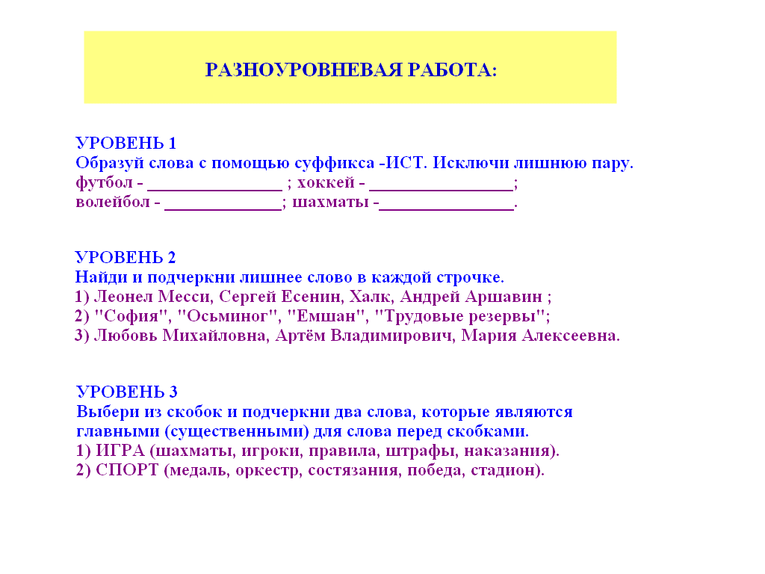  10. Задание олимпийского резерва  - Прочитай. Сформулируй задание, решив пример с помощью данных пословиц.  5-4=1.  Здоровье дороже богатства.  Здоровья не купишь.  Друг лучше старый, а платье – новое.  Здоровье цены не имеет.  Здоровье дороже денег: здоров будешь и денег добудешь.  11.Рефлексия: В таблице указаны признаки различных частей речи, выберите все, что относятся к именам существительным, раскрасьте и узнаете какую оценку за урок получили.  Одушев. Неодуш. Кто? Что? Часть речи  Собств. Нарицат. Изменяется по временам Изменяется по лицам  3 склонения Ж.р, м.р, ср.р подлежащее  Изменяется по родам Не изменяется по числам дополнение  Обозначает предметы Изменяется по числам Изменяется по падежам  12. Домашнее задание: с. 15 упр. 49, повторить все о существительном. | 8.00  8.01  8.02  8.07  8.12  8.15  8.20  8.21  8.26  8.30  8.31  8.36  8.40 | И-о  Р  П  П  Р  П  Р  П  Пр  Р  Пр  Пр  Р | Ф  Инд  Ф  гр  Гр  гр  Ф  гр  Пар  Ф  Гр  Пар  инд | Развитие критического мышления  Новые подходы в обучении (диалог)  Развитие критического мышления  Возрастные особенности учащихся  Оценивание для обучения  Обучение талантливых и одаренных

